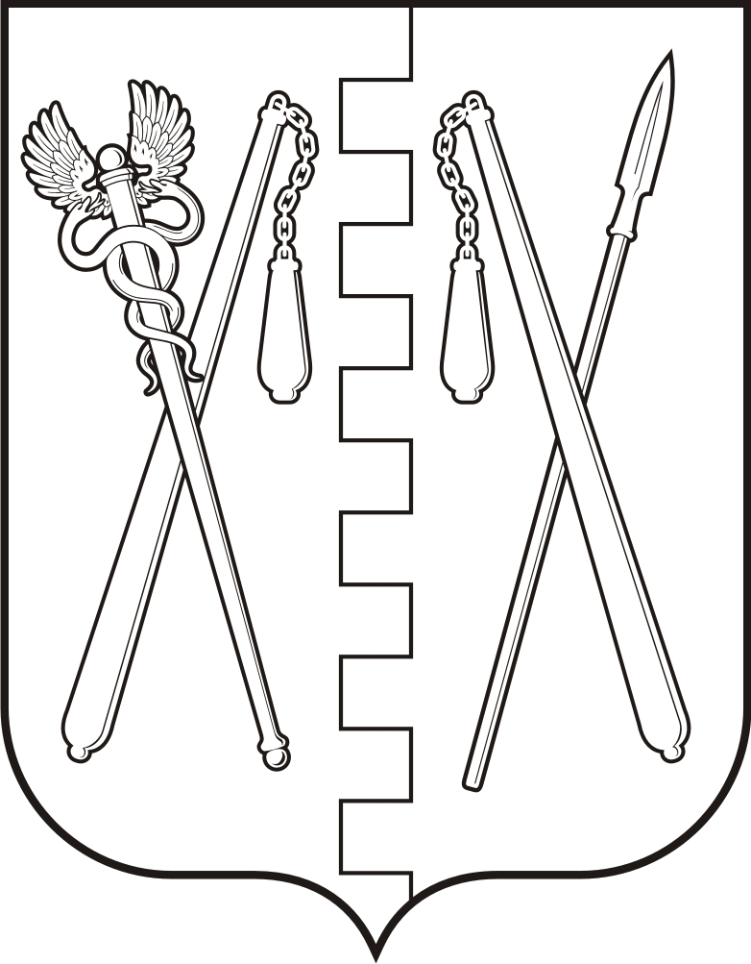
КУРГАНСКАЯ ОБЛАСТЬ
ПОЛОВИНСКИЙ МУНИЦИПАЛЬНЫЙ ОКРУГ КУРГАНСКОЙ ОБЛАСТИ
АДМИНИСТРАЦИЯ ПОЛОВИНСКОГО МУНИЦИПАЛЬНОГО
ОКРУГА КУРГАНСКОЙ ОБЛАСТИ

ПОСТАНОВЛЕНИЕ
от | 11.06.2025 г. |  | № 347
с. Половинное
Об открытии купального сезона 2025 года
на территории Половинского муниципального
округа Курганской области
В соответствии с Федеральным законом от 06.10.2003 № 131-ФЗ «Об общих принципах организации местного самоуправления в Российской Федерации», решением комиссии по чрезвычайном ситуациям (КЧС) Половинского муниципального округа Курганской области от 19.05.2025 года; 02.06.2025 года, руководствуясь Уставом Половинского муниципального округа Курганской области, в целях обеспечения безопасности населения на водных объектах, охране их жизни и здоровья граждан на территории Половинского муниципального округа Курганской области и предупреждения несчастных случаев, Администрация Половинского муниципального округа Курганской области:
ПОСТАНОВЛЯЕТ:
1. Открыть купальный сезон на территории Половинского муниципального округа Курганской области с 12 июня 2025 года.
2. Установить срок купального сезона на территории Половинского муниципального округа Курганской области с 12 июня 2025 года до 31 августа 2025 года.
3. Разрешить купание на пляже общего пользования расположенного по адресу: Курганская область, Половинский район, с. Половинное, ул. Береговая 44.
4. Начать работу спасательного поста на пляже общего пользования расположенного по адресу: Курганская область, Половинский район, с. Половинное, ул. Береговая 44.
5. Определить время работы пляжа и спасательного поста: понедельник, вторник, среда, четверг с 10.00 до 18.00 часов, пятница, суббота, воскресенье с 12.00 до 20.00 часов.
5. Руководителю центрального территориального отдела Администрации Половинского муниципального округа Курганской области произвести полное оборудование пляжа, спасательного поста, включая наглядную и информационную агитацию в установленных для этого местах (щитах), на территории пляжа оз. Половинное по адресу: Курганская область, Половинский район, с. Половинное, ул. Береговая 44.
6. Обнародовать настоящее постановление в местах, установленных Уставом Половинского муниципального округа Курганской области и разместить на официальном сайте Администрации Половинского муниципального округа Курганской области в информационно - телекоммуникационной сети Интернет.
7. Контроль за исполнением настоящего постановления оставляю за собой.

Глава Половинского муниципального
округа Курганской области В.В. Меньщиков

